Приложение
к постановлению главы
Сергиево-Посадского городского
округа Московской области
от 13.03.2020 № 436-ПГ

Карта-схема элементов улично-дорожной сети и планировочной структуры
Сергиево-Посадского городского округа
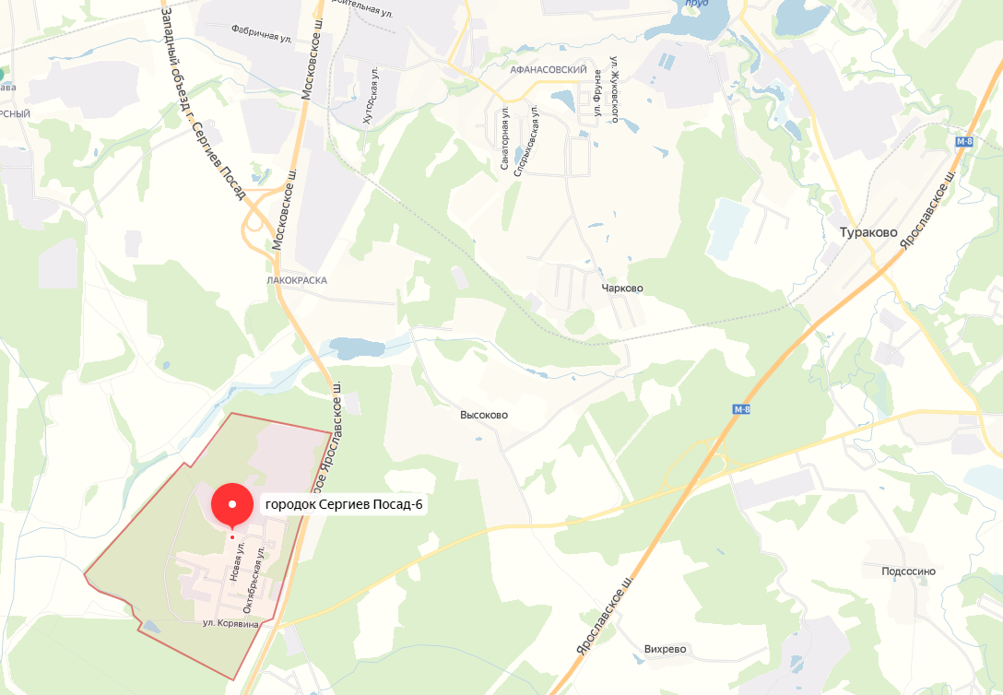
Территория Сергиев Посад - 6
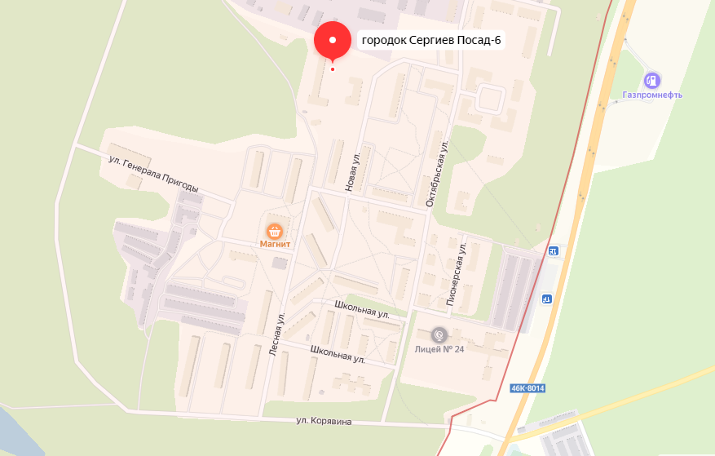
Улицы на территории Сергиев Посад - 6: улица Октябрьская, улица Новая, улица Генерала Пригоды, улица Лесная, улица Школьная, улица Пионерская, улица Корявина

2
Карта-схема элементов улично-дорожной сети и планировочной структуры населенного пункта деревня Чарково Сергиево-Посадского городского округа
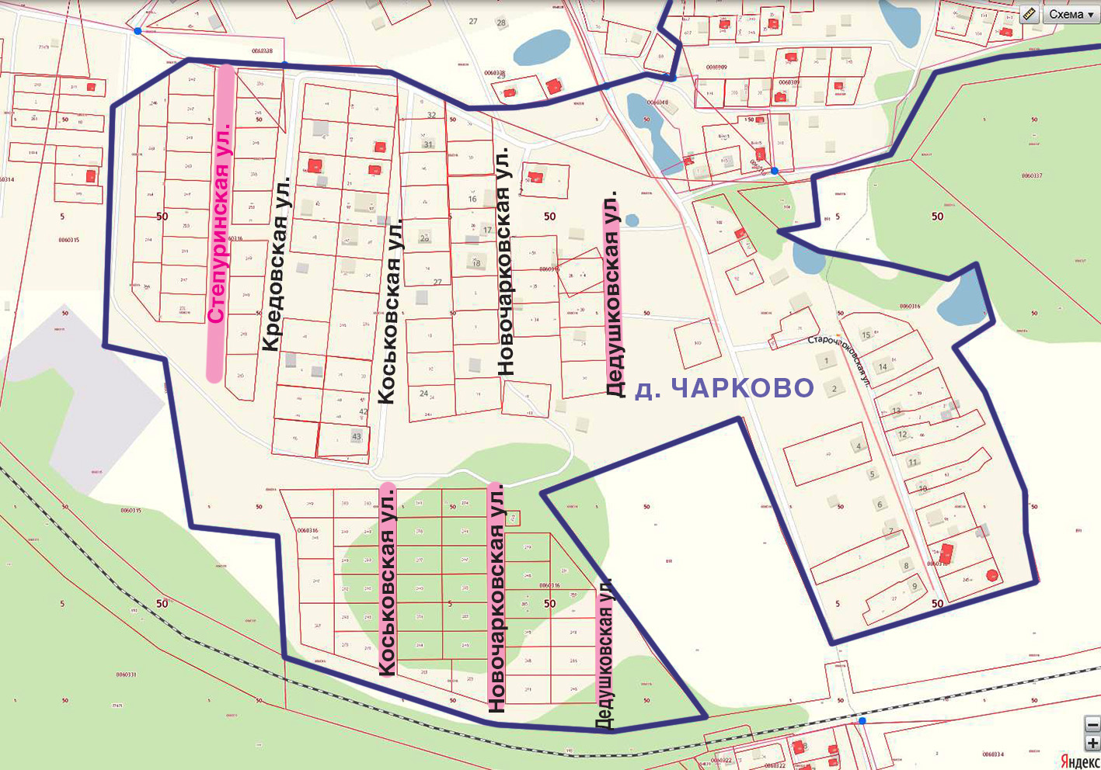
Улица Степуринская
Карта-схема элементов улично-дорожной сети и планировочной структуры населенного пункта посёлок Мостовик Сергиево-Посадского городского округа
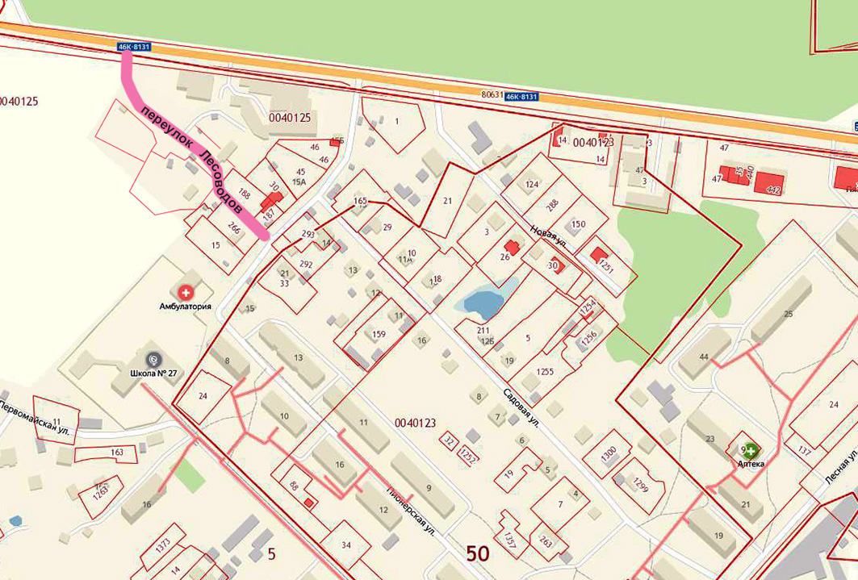
Переулок Лесоводов

3
Карта-схема элементов улично-дорожной сети и планировочной структуры в районе населенного пункта деревня Рогачёво Сергиево-Посадского городского округа
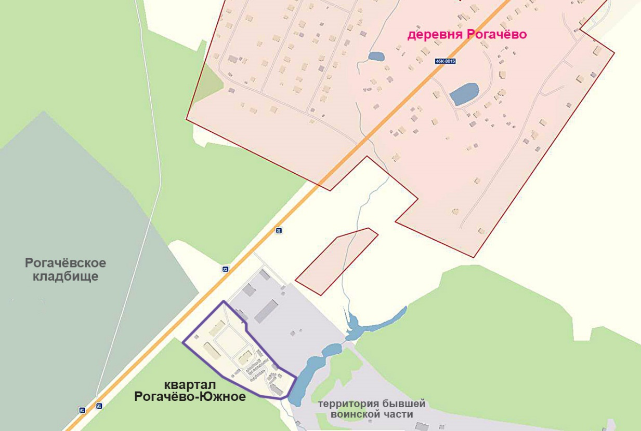
Квартал Рогачёво-Южное
Карта-схема элементов улично-дорожной сети и планировочной структуры в районе населенного посёлок Заречный Сергиево-Посадского городского округа
Остановка
«посёлок Заречный»
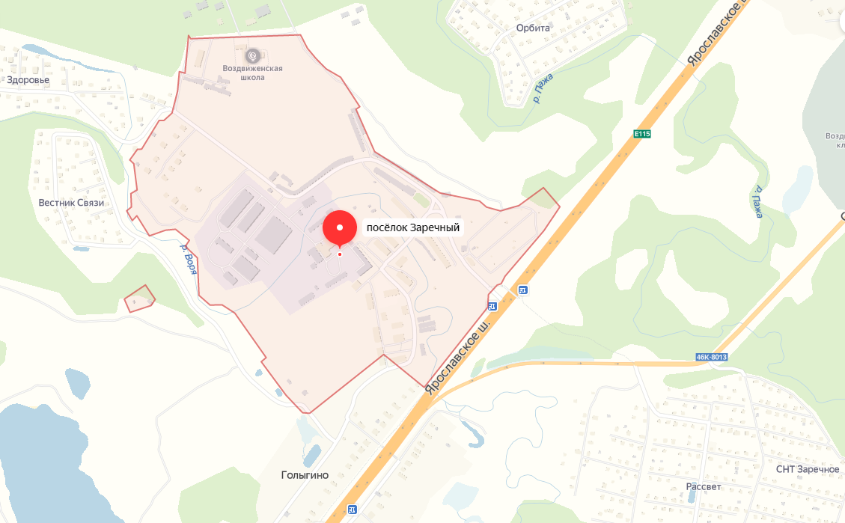
Остановка автомобильного общественного транспорта – посёлок Заречный

